ΔΙΔΑΣΚΟΥΣΑ: Κέκη Α.
ΤΑΞΕΙΣ: Α1- Α2- Α3
Δραστηριότητα 1

Α. Παρατηρώντας τα εξώφυλλα των εικονογραφημένων περιοδικών και σε συνδυασμό με τις γνώσεις σας στη Γεωγραφία, προσπαθήστε να βρείτε τις χώρες από τις οποίες πέρασε ο Astérix.

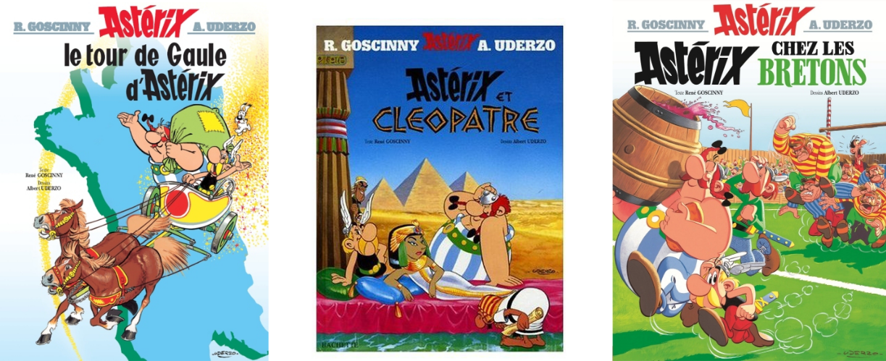
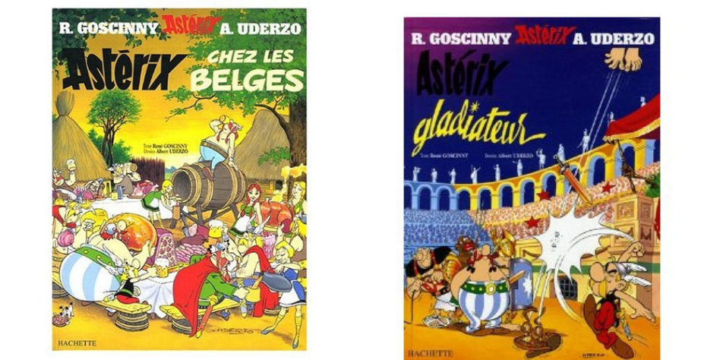

Β. Αντιστοιχίστε τους αριθμούς με τις χώρες που δείχνει ο χάρτης, από τις οποίες πέρασαν ο Αστερίξ και η παρέα του.

La Grèce |  |  | 1
La France |  |  | 2
L’Égypte |  |  | 3
La Belgique |  |  | 4
La Suisse |  |  | 5
L’Espagne |  |  | 6
L’Angleterre  |  |  | 7
L’Italie |  |  | 8

Δραστηριότητα 2

Ακούστε το τραγούδι «Le Grand Orchestre du Splendid - La chanson d'Astérix» και συμπληρώστε τις λέξεις που λείπουν. Οι λέξεις έχουν σχέση με τα ονόματα των πρωταγωνιστών του Γαλατικού χωριού, τον τόπο καταγωγής τους και τους εχθρούς τους.
(https://www.youtube.com/watch?v=FB8BkFbg6JE)

Cours d’histoire! [Aaaaaah!]

Interrogation orale sur la Gaule et les _______________!
Au temps lointain

Où les _______________
Avaient envahi la Gaule
Il ne resta qu'un seul village
Qui ne connut pas l'esclavage

C'est le village d'_______________

Et d'son copain _______________
Qui festoyaient toute la journée
En mangeant du sanglier

Mais Astérix et Obélix n'ont jamais existé [Houuuuuu !] C'est une bande dessinée vendue dans le monde entier

Mais qu'est-ce qu'y dit cet abruti?

Il faut le livrer à _______________ [Ouiiiii!]
Qui le traînera dans la boue
Les pieds attachés à son char [Ouiiiii!]

Le vent souffle dans les bois [ouh ouh]

Regardez, les voilà !
Nos ancêtres les _______________
Hé ! Youpi youpi
Youpi hourra

Buvons de la potion magique
Hé Youpi youpi et youpi hourra
Nous serons forts comme Astérix!

Ah ! Vous au dernier rang… mon petit Maucourt Paul Dernier en tout, même en gymnastique… Je vous écoute

[Allez, vas-y vas-y]
- Astérix était plus fort que tous les plus gros malabars
Que tous les Goths et les Ostrogoths, et même Conan le Barbare - Pas mal du tout !

Mademoiselle Prévost Alice, première en éducation sexuelle… [Elle a pas d'culotte-euh]
Quand je dis 'Astérix', à quoi pensez-vous ?
Attention, c'est un piège

- C'est une espèce de petite croix qui sert de renvoi dans la marge Utilisée pour expliquer un détail en bas de la page
- Nul, Archi-nul! Vous serez fouettée toute nue dans l'arène par les gardes de l'Empereur… Hé hé hé hé

- Chic alors!

Le vent souffle dans les bois [ouh ouh]

Hé, regardez les voilà !
Nos ancêtres les Gaulois
Hé Youpi youpi
Youpi hourra

Buvons de la potion magique
Youpi youpi
Youpi hourra
Nous serons forts comme Astérix!

Winogradoff Michel… [Ouaiiiiiis!]

Premier en rien, sauf au tir de boulettes au réfectoire Je vous écoute!
[Allez, vas-y Minou!]
- Obélix d'une simple gifle lançait les Romains dans les airs

Qui retombaient vingt mètres derrière, la tête enfoncée dans la terre… Boum!
- Ha ha très marrant!

- Mademoiselle Herma Vos, même pas _______________! [Houuuuuu!]

- Est-ce qu'au plat pays qui est le vôtre, il existe un héros comme Astérix?
- … ( ??? ) … Astérix président

- Mais qu'est-ce qu'elle raconte? C'est lamentable!
Vous serez livrée à la tribu _______________! Et ligotée sur un tonneau d'bière, vous serez roulée dans les frites brûlantes!

Le vent souffle dans les bois [ouh ouh]

Attention, les voilà!

Nos ancêtres les Gaulois
Et youpi youpi
Youpi hourra
Buvons de la potion magique
Youpi youpi
Youpi hourra
Nous serons forts comme Astérix!
…

Youpi youpi
Youpi hourra
Buvons de la potion magique
Youpi youpi
Youpi hourra
Nous serons forts comme Astérix!

Δραστηριότητα 3

Αναζητήστε πληροφορίες από τον ιστότοπο http://www.asterix.com/encyclopedie/personnages/ και φτιάξτε την ταυτότητα του κάθε προτεινόμενου ήρωα που θα δείτε παρακάτω. Στην ιστοσελίδα αυτή οι πληροφορίες υπάρχουν και σε άλλες γλώσσες εκτός από τα γαλλικά. Χρησιμοποιήστε μαζί με τα γαλλικά και όποια άλλη γλώσσα θέλετε.

CARTE D’IDENTITE

Nom:

Rôle:

Nationalité:

CARTE D’IDENTITE

Nom:

Rôle:

Nationalité:

CARTE D’IDENTITE

Nom:

Rôle:

Nationalité:

CARTE D’IDENTITE

Nom:

Rôle:

Nationalité:
CARTE D’IDENTITE

Nom:

Rôle:

Nationalité:

CARTE D’IDENTITE

Nom:

Rôle:

Nationalité:

CARTE D’IDENTITE

Nom:

Rôle:

Nationalité:

CARTE D’IDENTITE
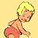

Nom:

Rôle:

Nationalité:
ΠΡΟΣΟΧΗ!!!

Οι δραστηριότητες πρέπει να απαντηθούν και σταλούν στο email μου anniekeki@gmail.com έως την Παρασκευή 10 Απριλίου.

